ГОСУДАРСТВЕННОЕ УЧРЕЖДЕНИЕ ОБРАЗОВАНИЯ
"ЯСЛИ-САД № 2 Г.ЕЛЬСКА"

ОПИСАНИЕ ОПЫТА ПЕДАГОГИЧЕСКОЙ ДЕЯТЕЛЬНОСТИ
«ФОРМИРОВАНИЕ НАВЫКОВ КОЛИЧЕСТВЕННОГО СЧЕТА
У ВОСПИТАННИКОВ ВТОРОЙ МЛАДШЕЙ ГРУППЫ ПОСРЕДСТВОМ РАЗВИВАЮЩИХ ИГР В.В.ВОСКОБОВИЧА»

Бычковская Анастасия Ивановна,
воспитатель дошкольного образования
8(033)367-64-42
e-mail: nasta_los@mail.ru

Формирование элементарных математических представлений является неотъемлемой частью познавательного, интеллектуального и умственного развития воспитанников.
Учебная программа дошкольного образования определяет требования к планируемым результатам усвоения воспитанниками содержания программы по направлению «Познавательное развитие» и её образовательной области «Элементарные математические представления».
Роль математических представлений в развитии интеллектуальных и творческих способностей детей велика. Ничто не имеет таких возможностей в развитии мышления воспитанников, как элементарные математические представления. [3, с. 3]
У детей дошкольного возраста ведущим является наглядно-образное мышление, основанное на уровне представлений в процессе предметной деятельности с познаваемыми объектами.
В младшей группе начинается специальная работа по формированию элементарных математических представлений. От того, как будет организовано первое восприятие количественных представлений и пространственных форм предметов, зависит дальнейшее математическое развитие детей.
Элементарные математические представления способствуют развитию у воспитанников таких психических процессов, как восприятие, память, внимание, мышление, воображение. Все эти процессы оказывают большое влияние на сенсорное, языковое, умственное и интеллектуальное развитие воспитанников, формируют личностные качества (аккуратность, организованность, настойчивость, самостоятельность, выносливость). От этого зависит дальнейшая успеваемость воспитанников в школе.
Наблюдая за своими воспитанниками, я обратила внимание на то, что многие дети сталкиваются с трудностями в овладении математическими представлениями, а в частности, установления количественных отношений между группами предметов. Готовясь к занятиям, играм, я каждый раз задумывалась над тем, как преподнести материал, чтобы он был интересным и запоминающимся, а главное − результативным. Как добиться успеха в формировании количественных представлений у воспитанников? Как развить интерес у ребенка к математике? Эти вопросы всегда актуальны. Найти на них ответы, решить их − вот одна из главных проблем в моей работе.
Изучая современные технологии, методики по данному вопросу, я обратила внимание на технологию В.В.Воскобовича.
Актуальность данной проблемы определила выбор моей темы: «Формирование навыков количественного счета у воспитанников второй младшей группы посредством развивающих игр В.В.Воскобовича».
Цель опыта: формирование навыков количественного счета у воспитанников второй младшей группы посредством развивающих игр В.В.Воскобовича.
Задачи опыта:
изучить научно-методическую литературу по формированию навыков количественного счета у воспитанников;
обогатить развивающую предметно-пространственную среду в группе развивающими играми В.В.Воскобовича;
подобрать и применить в практике работы авторские игры В.В.Воскобовича для формирования количественного счета у воспитанников;
составить картотеку развивающих игр В.В.Воскобовича по формированию навыков количественного счета у воспитанников.
Над опытом работаю с 2019 года по настоящее время.
Описание технологии опыта
Развитие количественных отношений − это сложный, длительный процесс, вызывающий у большинства детей значительные трудности. Зачастую дети не понимают, зачем нужно считать, измерять, причем не приближенно, а точно. Не осознавая значения совершаемых действий воспитанники выполняют их механически, что приводит к формальному усвоению знаний. Использование же развивающих игр В.В.Воскобовича позволит развить у воспитанников не только умение группировать и устанавливать равенства предметов, находить один и много, но и будет способствовать развитию психических процессов, сделает процесс обучения более доступным, наглядным и эффективным. В этом и заключается ведущая идея опыта.
Знакомясь с отечественными и зарубежными концепциями формирования элементарных математических представлений у детей дошкольного возраста, я обратила внимание на исследования А.М.Леушиной, Н.А.Менчинской, Г.С.Костюк, которые доказывают, что возрастные возможности детей дошкольного возраста позволяют формировать у них научные, хотя и элементарные, начальные математические представления, я сделала вывод , что на конкретных возрастных этапах детей необходимо создать благоприятные условия формирования определенных представлений и умений. [5, с. 103]
Но как сформировать количественные представления у воспитанников? Я обратила внимание на то, что современные исследователи Колесникова Е.В, Столяр А.А., Метлина Л.С., Данилова В.В., Михайлова З.А. в своих методиках развития и формирования у детей счета и представлений о натуральном ряде чисел. Они рекомендуют игровые элементы включать в упражнения во всех возрастных группах: в младших − в виде сюрпризного момента, имитационных движений, сказочного персонажа и т. д.; в старших − игровые моменты приобретают характер поиска, угадывания, соревнования. В таких случаях говорят об игровых упражнениях или упражнениях в игровой форме. Эти игровые приёмы и методы авторы рекомендуют применять в рамках занятий. [3, с.4].
В учебной программе дошкольного образования установлено, что основной задачей при формировании навыков количественного счета у воспитанников является:
формировать представления у воспитанников о способах установления равенства и неравенства групп предметов или их изображений (сравнения их практическими приемами наложения, приложения, графического соотнесения), соблюдая правила выполнения этих действий;
формировать представления о способах словесного обозначения количества предметов в группе и результата сравнения количеств,
развивать у воспитанников умение группировать предметы по признаку количества (много, один), находить группы предметов (много, один) в знакомой обстановке;
воспроизводить заданное зрительно или на слух количество предметов, звуков, движений (много, 1-3) разными способами. [4, с. 148]
Как же сформировать и развить количественные представления и умения у воспитанников вне занятий? Какие выбрать методы и приемы организации работы с детьми, которые оптимально соответствовали бы поставленной цели развития ребенка?
Зная, что ребенок познает мир через чувственное познание наглядных образов: ощущение, восприятие, представление, я использую в работе развивающие игры, разработанные В.В.Воскобовичем. Они важны и интересны детям, разнообразны по содержанию и очень динамичны, Эти игры помогают детям в непринужденной обстановке проявлять познавательную активность, а главное – легко в игровой форме достичь необходимых результатов.
На начальном этапе работы мною была изучена научно-методическая литература по данному вопросу. Под влиянием развивающих игр В.В.Воскобовича развивается память, воображение, внимание, восприятие, логическое и творческое мышление. С их помощью осуществляется интеллектуально − творческое развитие детей, психологическая подготовка детей к школе и в целом всестороннее развитие детей дошкольного возраста.
В эти игры были заложены три основные принципы: интерес, познание, творчество. Это необычные игры: сказки, интересные персонажи, приключения, которые побуждают воспитанников к мышлению и творчеству. Развивающие игры В.В.Воскобовича очень многогранны, интересны, они дают возможность решать множество задач.
Развивающие игры В.В.Воскобовича отличаются от других игр своей образностью и универсальностью. Иры интригуют, повышают внимание воспитанников, их интерес, втягивая в процесс решения. Воспитанники, попадая образно в определенную ситуацию, последовательно анализируют свои действия, находят варианты решения.
Далее я определила основные направления работы. Приобрела развивающие игры В.В.Воскобовича такие как, «Фиолетовый лес», кораблик «Плюх-Плюх», «Математические корзинки 5». Были разработаны конспекты занятий с использованием данных игр.
Пред тем, как применять эти игры в работе по формированию количественных представлений у воспитанников, я ознакомилась с методическими рекомендациями и играми.
Начинала свою работу с использования развивающей игры кораблика «Плюх-Плюх». Была проведена большая подготовка к работе с этой игрой: сделаны пособия своими руками и приобретены фабричные пособия. Игра кораблик «Плюх-Плюх» направлена на формирование психических процессов, развитие количественных умений, на тренировку мелкой моторики руки, тактильно-осязательных анализаторов. С помощью данной игры формируются у воспитанников такие понятия как: «много», «мало», «поровну». Для воспитанников использовались игры: «Шторм», «Праздник на корабле», «Готовим кораблик к отплытию». (Приложение 1)
В игре «Шторм» командует Гусь Капитан. Он предлагает снять флажки с мачт по количеству: сначала по одному флажку («один»), а затем все флажки («много»). Данная игра направлена на формирование умений определять количественные характеристики объектов.
Игра «Праздник на корабле» направлена на формирование умения группировать предметы по одному признаку, обозначать количество предметов словами «один» и «много». Воспитанникам предлагается нанизать по одному флажку на каждую мачту.
Игра «Готовим кораблик к отплытию» направлена на формирование умения определять количество предметов в группах без счета и обозначать их словами. В данной игре воспитанники нанизывают только флажки определенного цвета и определяют без счета их количество словами (один, два, три).
К 3-4 годам происходят значительные качественные изменения в восприятии количества предметов. У воспитанников развивается анализирующее восприятие и постепенно происходит выделение признака количества независимо от свойств и качеств предметов.
Продолжая работать с данным пособием, задания усложнялись, добавлялись новые игры такие: «Закрепляем флажки», «Кто быстрее?» (соревнования), «Шторм» с усложнением. (Приложение 1)
Во всех играх с корабликом «Плюх-Плюх» есть свои главные герои, которые раздают команды: главный − Гусь Капитан и Лягушата Матросы, которые следят за порядком.
В игре «Закрепляем флажки» воспитанникам дается команда закрепить флажки на мачтах определенного цвета. Эта игра направлена на формирование умения сравнивать количества и отвечать на вопросы: флажков какого цвета больше? Флажков какого цвета меньше? При этом использую выражения «столько-сколько», «поровну», «одинаково», «больше», «меньше».
Игра «Кто быстрее?» направлена на формирование умения сравнивать предметы, работа проводится в парах.
В игре «Шторм» для воспитанников 3-4 лет дается задание с усложнением: снимать флажки сначала по одному с мачты, а затем по два.
В результате таких игр воспитанники начинают понимать, что различные предметы, обладающие хотя бы одним общим признаком, можно объединить в группу. Кроме того, у них закрепляется умение пользоваться приемами наложения и приложения.
Также включила в работу игровую предметно-пространственную среду «Фиолетовый лес». «Фиолетовый лес» − это развивающая сенсорная среда, разработанная В.В.Воскобовичем. Лес делится на несколько сказочных краев, описанных в одноименных сказках. Ребенок может играть в этой среде как самостоятельно, так и вместе со взрослыми, помогающими закрепить полученные знания. В основе взаимодействия педагога с воспитанниками в «Фиолетовом лесу» заложен сказочный сюжет. Главный герой сказки − Малыш Гео. Методическая сказка называется «Приключения Малыша Гео в Фиолетовом лесу».[1, с. 5]
Представленная развивающая предметно-пространственная среда «Фиолетовый лес», вариативная, доступная для детей, трансформируемая, содержательная и насыщенная, а самое главное − безопасная. Данная среда обеспечивает реализацию многих образовательных программ, она всегда находится в открытом доступе для воспитанников. На развивающей предметно-пространственной среде «Фиолетовый лес» происходит периодичная сменяемость элементов, что обеспечивает вариативность самой среды и повышает игровую, двигательную, познавательную и исследовательскую активность детей.
С помощью данной среды, такого сказочного пространства, интересных героев и методических сказок воспитанник становится действующим лицом сказочных приключений и событий. Путешествия по сказочному лесу происходят в реальном времени, воспитанник может путешествовать, участвовать в создании сказочного пространства, перемещаться в этой среде, выполняя интересные задания жителей леса, эмоционально откликаться на происходящее.
Для воспитанников я использовала такие игры: «Кто быстрее?», «Разноцветные полянки гномов», «Кораблик», «Плодовые деревья». (Приложение 1)
В игре «Кто быстрее?» воспитанники сравнивают дорожки к цветку по количеству, словесно обозначая «одна» или «много».
Игра «Разноцветные полянки» направлена на развитие мышления, внимания, закрепление счета до 3, умение сравнивать. Воспитанники должны помочь Гномам разложить листочки по цветам полянок и сосчитать листочки на каждой полянке, определить, у кого листочков больше, а у кого меньше.
Игра «Кораблик» направлена на развитие умения воспроизводить заданное зрительно или на слух количество предметов, звуков, движений (много, 1-3) разными способами.
Также в своей работе с развивающей предметно-пространственной средой «Фиолетовый лес» составляю свои развивающие игры, направленные на формирование количественных представлений, изготавливая заранее атрибуты из соответствующего материала к этим играм. Мною были разработаны такие игры: «Плодовые деревья», «Соберем грибочки», «Потеряшка», «Кого больше?». (Приложение 1)
Еще одна не менее интересная и занимательная игра, которую использую с воспитанниками 3-4 лет «Математические корзинки 5». Данное пособие помогает воспитанникам буквально на ощупь закрепить счет. Воспитанникам предлагается вкладывать в корзины с разным количеством выемок определенное количество вкладышей-грибов. В этой игре также присутствует сказочный сюжет, в котором есть герои зверята-цифрята. В ходе игр воспитанники вместе со зверятами собирают грибочки и считают их, раздают зверятам равное количество грибочков и проверяют, у кого корзинки полные, а у кого нет. (Приложение 1)
Вкладыши совершенствуют мелкую моторику. Специальные задания знакомят со счетом до 3-5 и сравнивают количество. Особенность данной игры - задействование трех анализаторов воспитанника: слухового, зрительного, тактильно-осязательного.
Работая по данной теме, я составила картотеку развивающих игр В.В. Воскобовича. (Приложение 2)
В работе с родителями я поставила перед собой задачу: оказать родителям практическую помощь в создании условий для формирования количественных представлений в домашних условиях. Делилась с ними опытом своей работы, знакомила их с пособиями В.В.Воскобовича, раскрыла всю значимость развивающих игр.
Описанные выше игры, которые я использую в работе дали положительные результаты, а именно мои воспитанники успешно:
определяют количественные характеристики объектов окружающего мира (один и много);
группируют предметы по одному признаку; обозначают количество предметов словами «один» и «много»;
устанавливают взаимно однозначное соответствие между предметами (один-много);
определяют количество предметов в группах;
Включая в свою работу развивающие игры В.В.Воскобовича, я заметила, что у моих воспитанников значительно повысился интерес к образовательной области «Элементарные математические представления», им очень нравится выполнять разного рода задания и всегда ждут чего-то нового.
Проводя анализ своей педагогической деятельности по выбранной теме, я пришла к выводу, что развивающие игры В.В.Воскобовича являются эффективным средством формирования количественных представлений у воспитанников младшего дошкольного возраста, так как увидела положительную динамику в развитии каждого ребенка.
Одной из важных задач предматематической подготовки детей дошкольного возраста является обучение счету. Обучение детей счету является сложным и длительным процессом и будет более успешным, если будут использоваться разные формы, методы и средства.
Изучение специальной литературы и собственный педагогический опыт подтвердил, что развивающие игры В.В. Воскобовича, способствуют не только развитию количественных представлений у воспитанников, но и развивают познавательный интерес к окружающему миру, помогают сделать образовательный процесс увлекательным и интересным для ребенка.
Опыт был представлен на районном методическом объединении заведующих и заместителей заведующих, в виде открытого просмотра занятия с детьми младшего дошкольного возраста. Используя данные игры, участвовала в районном этапе республиканского конкурса профессионального мастерства «Учитель года Республики Беларусь»-2020.
На мой взгляд, практическая значимость работы заключается в том, что обобщенные материалы работы могут быть использованы педагогами других учреждений дошкольного образования с целью формирования количественных представлений у воспитанников.
В перспективе планирую:
создать интерактивные игры;
распространить опыт работы по данному направлению деятельности при помощи средств массовой информации;
продолжить использовать в работе развивающие игры В.В.Воскобовича.

Список использованных источников
1. Воскобович, В.В. Развивающая предметно-пространственная среда "Фиолетовый лес". Методическое пособие / Л.С. Вакуленко, О.М. Вотинова. - Санкт-Петербург: ООО "Развивающие игры Воскобовича", 2017. - 176 с.
2. Данилова, В.В. Математическая подготовка детей в дошкольных учреждениях: семинарские, практические и лабораторные занятия по курсу "Методика формирования элементарных математических представлений у детей" / В.В. Данилова [и др.]. - : Просвещение, 1987. - 175 с.
3. Метлина, Л.С. Математика в детском саду / Л.С. Метлина. - Москва: Просвещение, 1984. - 256 с.
4. Учебная программа дошкольного образования. - Минск: Национальный институт образования, 2019. - 480 с.
5. Щербакова, Е.И. Методика обучения математике в детском саду / Е.И. Щербакова. - Москва: Издательский центр "Академия", 2000. - 272 с.

Приложение 1
Фрагменты развивающих игр В.В.Воскобовича
Название  игры | Цель | Ход игры | Фотоматериалы игр
«Шторм» | Формирование умений определять количественные характеристики объектов. | Капитан Гусь командует снять флажки с матч по количеству: сначала по одному флажку, а затем все флажки. | 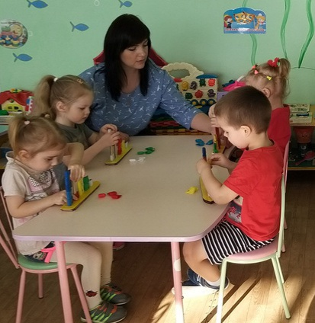
«Праздник на корабле» | Формирование умения группировать предметы по одному признаку, обозначать количество предметов словами «один» и «много». | Воспитанникам предлагается нанизать по одному флажку на каждую мачту. | 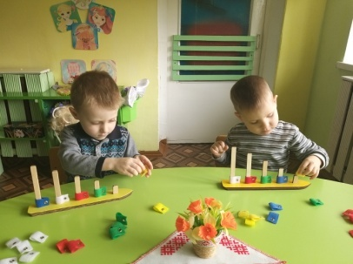
«Готовим кораблик к отплытию» | Формирование умения определять количество предметов в группах без счета и обозначать их словами. | В игре воспитанники нанизывают только флажки определенного цвета и определяют без счета их количества словами (один, два, три). | 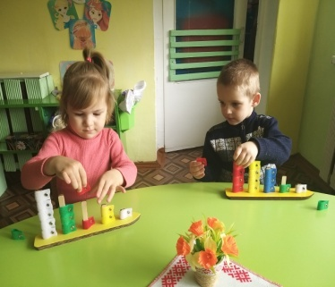
«Закрепляем флажки» | Формирование умения сравнивать количества и умение отвечать на вопросы выражениями «столько-сколько», «поровну», «одинаково», «больше», «меньше». | Воспитанникам дается команда закрепить флажки на мачтах определенного цвета и ответить на вопросы: Флажков какого цвета больше? Флажков какого цвета меньше? | 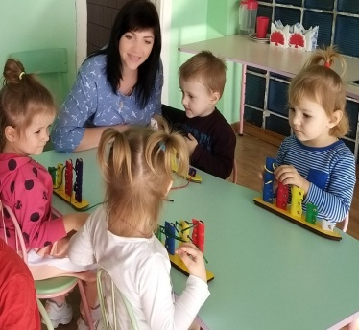
«Кто быстрее» | Формирование умения сравнивать предметы. | Работа проводится в парах. Воспитанники нанизывают определенное количество флажков на каждую мачту. | 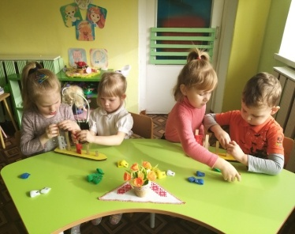
«Кто быстрее» (Фиолетовый лес) | Развивать умение сравнивать количества. | Воспитанники сравнивают дорожки к цветку по количеству, словесно обозначая «одна» или «много». | 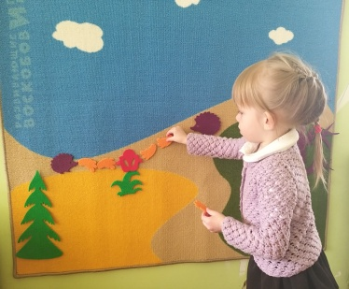
«Разноцветные полянки» | Развивать мышление, внимание, закрепить счет в пределах 3. | Воспитанники  помогают Гномам разложить листочки по цветам полянок и сосчитать листочки на каждой полянке, определить, у кого листочков больше, а у кого меньше. | 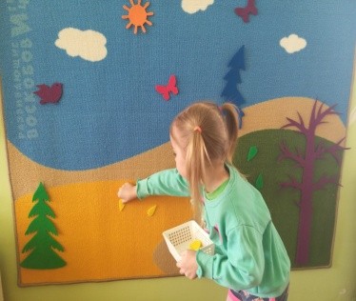
«Полянки цифрят» (математические корзинки) | Развитие количественного счета. | Воспитанник помогают друзьям найти свои полянки, кладут корзинки на свои места. | 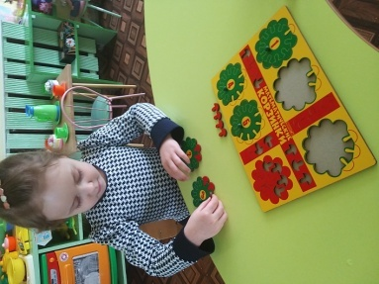

Приложение 2
Конспект занятия по образовательной области
«Формирование элементарных математических представлений»
для воспитанников второй младшей группы
Тема: «Путешествие в Фиолетовый лес»
Программные задачи: формировать представления о способах словесного обозначения количества предметов; закрепить умения группировать предметы по признаку количества (много, один), находить группы предметов (много, один);
развивать активное познавательное отношение к окружающему, любознательность, математические способности;
воспитывать интерес и эмоциональное отношение к процессу познания, чувство уверенности в себе.
Материал и оборудование: «Фиолетовый лес», Кораблик «Плюх-Плюх», медальоны, смайлики, атрибуты к играм, аудиозапись.
Предварительная работа: игровая деятельность, нанизывание флажков на веревку, беседы с детьми
Методы и приемы: словесные (беседа с воспитанниками, вопросы, объяснения), наглядные (показ предметов, показ способа действия), игровой (проблемная ситуация, развивающие игры).
Тип занятия − закрепляющий.
Развивающие образовательные методики и технологии: «Фиолетовый лес» В.В.Воскобовича, Кораблики «Плюх-Плюх» В.В.Воскобовича.
Ход занятия
I этап − вводный (организационный).
Игра-этюд «Приветствие» (фронтальная форма работы)
Цель: создание комфортной доброжелательной атмосферы, воспитание доброжелательного отношения к сверстникам в процессе игровой деятельности.
Сюрпризный момент «Письмо от Малыша Гео» (фронтальная форма работы)
Цель: организация детей, мотивация на предстоящую деятельность.
II этап − основной.
Проблемная ситуация «В Фиолетовом лесу пронёсся сильный ураган и Кораблик «Плюх-Плюх» не готов к отплытию; гусеница Фифа потеряла все конфеты; пчелка Жу-жа не может найти цветочную поляну, а у паука Юка разбежались все черепашки» (фронтальная форма работы).
Цель: активизация речевой и мыслительной деятельности детей.
Дети вспоминают письмо Гео, в котором он рассказывал о Фиолетовом лесе и просил помощи. Делают умозаключения, предлагают свои варианты решения проблемной ситуации.
Игра «Закрепляем флажки» (подгрупповая форма работы).
Цель: формирование умения сравнивать количества и умения отвечать на вопросы выражениями «столько-сколько», «поровну», «больше», «меньше».
Детям дается команда закрепить флажки на мачтах определенного цвета, затем ответить на вопросы: Сколько флажков красного цвета? Сколько синего? Каких больше,а каких меньше?
Физкультминутка «А над морем – мы с тобою!»
Цель: обеспечение смены вида деятельности и оптимального двигательного режима.
Над волнами чайки кружат,
Полетим за ними дружно.
Брызги пены, шум прибоя,
А над морем – мы с тобою! (Дети машут руками,словно крыльями)
Мы теперь плывем по морю
И резвимся на просторе.
Веселее загребай
И дельфинов догоняй. (Делают плавательные движения руками.)
Развивающая игра «Кто быстрее?2 (фронтальная форма работы).
Цель: развитие умения сравнивать количества.
Воспитанники сравнивают дорожки к цветочной полянке по количеству следов, словесно обозначая «один» или «много».
Развивающая игра «Разноцветные полянки» (подгрупповая, индивидуальная форма работы).
Цель: закрепить умение группировать предметы по признаку количества.
Воспитанники помогают пчелке Жу-же найти свою полянку, определяя, где листочков больше, а где меньше.
Игра «Найди черепашку» (фронтальная форма работы).
Цель: закрепить умения группировать предметы по признаку количества (много, один)
III этап. Окончание занятия.
Рефлексия «Настроение»
Цель: анализ результатов деятельности воспитанников.
Детям предлагается взять смайлики, которые определяют их настроение
Подарок от Малыша Гео.
Цель: воспитание чувства уверенности в себе.

Список использованных источников
1. Учебная программа дошкольного образования / Министерство образования Республики Беларусь; [Национальный институт образования], - Минск: Национальный институт образования, 2019. - 479 с.
2. Житко, И.В. Формирование элементарных математических представлений у детей от 3 до 4 лет: учебно-методическое / И.В. Житко. - Минск: Национальный институт образования, 2015. - 128 с.

